PROPOSIÇÕES 01 - Vereador Jairo Martins Garcias
INDICAÇÃO – 01/2023

Indico ao Excelentíssimo Senhor Prefeito Municipal em parceria com a Secretaria Municipal de Obras, nos termos regimentais e ouvido o plenário, que seja feita a manutenção das Ruas do Morro da Corsan: Ruas Alberto Pasqualini, Trajano Ribeiro de Moraes, Santo Antônio e Olivério Arnt.
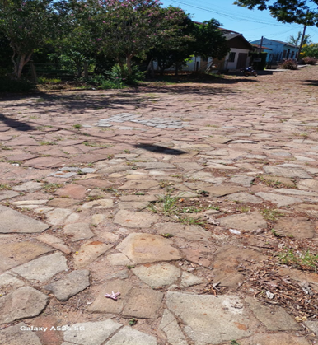

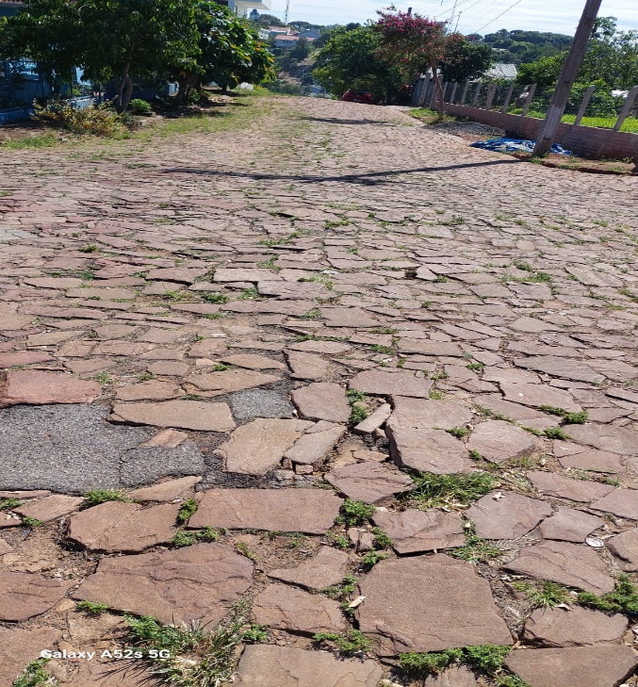

MENSAGEM JUSTIFICATIVA:

Senhores Vereadores:

As Ruas Alberto Pasqualini, Trajano Ribeiro de Moraes, Santo Antônio e Olivério Arnt precisam urgentemente de manutenção, os moradores reclamam constantemente da dificuldade de trafegar com seus veículos pelo local.
Sabemos que a Pavimentação é antiga e com tempo ocorre o desgaste, mas os munícipes precisam de uma solução para tornar viável trafegar pelo local, além da manutenção da pavimentação é necessário fazer a limpeza das ruas.
Estamos em um período de epidemia de dengue, precisamos evitar qualquer acumulo que gere focos de mosquitos.

Atenciosamente,

Bom Retiro do Sul, 14 de março de 2023.

